INFANTIL 4 AÑOS . U.D. SEMANA SANTA

Poesía:

La Saeta

¿Quién me presta una escalera
para subir al madero,
para quitarle los clavos
a Jesús el Nazareno?

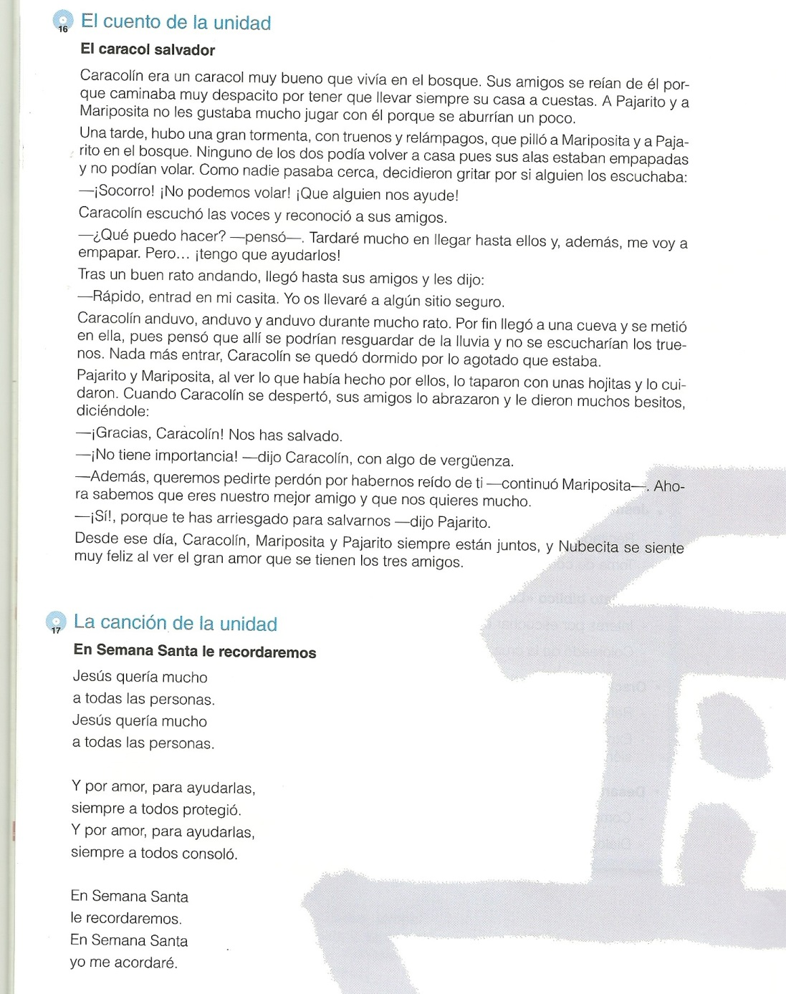

LA MUERTE DE JESÚS (Mt 26-27)
